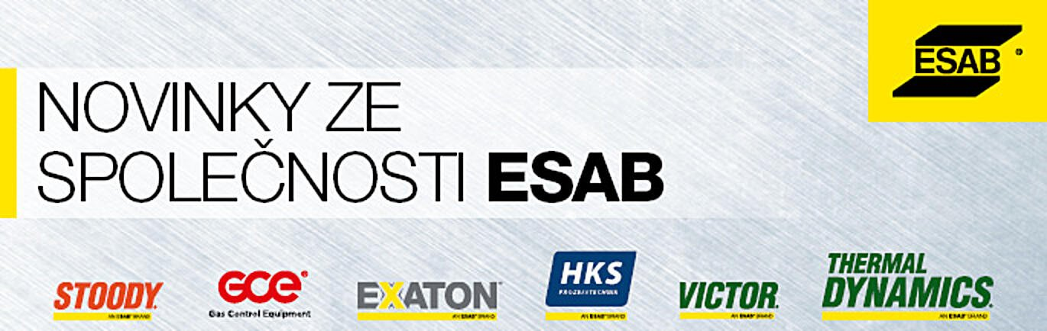

|  |  |
| --- | --- |
| |  | | --- | | ****Sledujte Metal Shop Masters na Netflixu**** | |
| |  |  |  |  |  | | --- | --- | --- | --- | --- | | |  |  | | --- | --- | | |  | | --- | | **Soutěž se blíží! Připravte se na sledování Metal Shop Masters - nyní k dispozici na Netflixu.**  MetalShopMasters_3-hubspotMetal Shop Masters testuje sedm výrobců, kteří soutěží v řadě výzev o šanci vyhrát hlavní cenu 50 000 $. Moderátorem přehlídky je oceněný komik Jo Koy. Umělec pracující s ocelí David Madero a Stephanie Hoffman z UnderGround MetalWorks posoudí hotové projekty v každé epizodě a pomohou určit, kdo se bude jmenovat Metal Shop Master.  **Všechny epizody nyní streamují na Netflixu..** [Sledujte nyní!](https://email.esabna.com/e3t/Btc/47+113/c2btf04/VWZQmf3mDxD1V8WXNt2N4cPNW35KrPN4xhQWrN65wGVh3q3npV1-WJV7CgWPLW6gfW4V5Hcg99W4tHqYK4pbVPKW1q4Wkc7T1qJ6W4XMb4B3f4V93N3HcsZTs6WNtW50G7b430pPT1W4vdn4d4ZbP1SW12CJyz8kjN5LW5B9d-Q5tWdqnW6J-stW5FDrS7W2LdS1l1CFX_hW97K74w7CX43bW6Brd8S2RPblhVPmPGt5ht7ZgM2mk0dg-dmxW2d5ybk3vkRFFW85Q2km39Tg3_W50MVxz18m7gRW2vq92Z7RDCCsW5J0TSj88TJRlW4cbXmW5t-n7zW5nxnfb2TyJ4B3b_W1)   Společnost ESAB je hrdá na to, že je jediným poskytovatelem svařovacího zařízení pro Metal Shop Masters. [Více se dozvíte zde.](https://email.esabna.com/e3t/Btc/47+113/c2btf04/VWZQmf3mDxD1V8WXNt2N4cPNW35KrPN4xhQWrN65wGTp5nCTJV3Zsc37CgJ4lW2JzsY04RbTytW2MJ0L67nkr_1W7mjShq3y71KCW4KLDpF2MVjyMW5FGCKf98c66RW1tG35v1sX62NW2tB10T9dqpY5N5z35-F_Q94HVND1c76QXfTqW5w2HWl53HDtBW2vQKx182yHmZW267D7N5VqJDgW3Fdwpw7J5K_mW97fNHZ6ZNGgPW5vtZ_X7vg7GsW6SytqS62CMqdW1tLz808tDQbHW9b3WqJ34rtjjW3n1FQJ3nZVnRW6Q8sxZ5WSd4NW67Cr3l2rVfdtW5FRNY85FN88SN1C7vPGc8WfWV2Kc6X5bMLZ-W2QfXHN5X7NPFVHtkkt6q5VlQW7SdBSZ1ThTDZW882y2P8T-JlvW1T0_bN5gYnBxW31rr-Y5kSVbGW5-gjrQ40v_4ZN4_RN-wDcYM72mZ1). | | | |  | | --- | |  | | | |